Resolución del Pleno del Instituto de Transparencia, Acceso a la Información Pública y Protección de Datos Personales del Estado de México y Municipios, con domicilio en Metepec, Estado de México, a veinticuatro de marzo de dos mil veintidós.
VISTO el expediente electrónico formado con motivo del recurso de revisión número 00720/INFOEM/IP/RR/2022, interpuesto por la C. xxxxxxxxxxxxxxxxxx, en lo sucesivo La Recurrente, en contra de la respuesta del Ayuntamiento de Toluca, en lo sucesivo El Sujeto Obligado, se procede a dictar la presente resolución.

A N T E C E D E N T E S D E L A S U N T O
PRIMERO. De la Solicitud de Información.
Con fecha diecisiete de enero de dos mil veintidós, La Recurrente presentó a través del Sistema de Acceso a la Información Mexiquense (SAIMEX) ante El Sujeto Obligado, solicitud de acceso a la información pública, registrada bajo el número de expediente 00258/TOLUCA/IP/2022, mediante la cual solicitó información en el tenor siguiente:
“¿Cuál es el salario del presidente municipal? ¿Cuál es el procedimiento para obtener una copia certificada de talón de cheques sobre el salario del presidente municipal, regidores, síndicos, Directores, etc ¿Cuánto es el salario de los síndicos de cabildo? ¿Cuánto es el ingreso de las contribuciones de enero 2022 a la fecha? ¿Cuáles son los gastos en la realización de pavimentación en las vialidades del municipio de enero 2022 a. la fecha? ¿Cuáles son los gastos en seguridad pública? ¿Cuál es el gasto que se ha realizado al mantenimiento de los vehículos de recolección de desechos? ¿Cuál es gasto de luz, toner, papelería, internet, agua, salarios de enero 2022 a la fecha de todas las oficinas,” [Sic]
Modalidad de entrega: A través del SAIMEX.

SEGUNDO. De la respuesta del Sujeto Obligado.
En el expediente electrónico SAIMEX, se aprecia que el ocho de febrero de dos mil veintidós, El Sujeto Obligado dio respuesta a la solicitud de información en los siguientes términos:
“En respuesta a la solicitud recibida, nos permitimos hacer de su conocimiento que con fundamento en el artículo 53, Fracciones: II, V y VI de la Ley de Transparencia y Acceso a la Información Pública del Estado de México y Municipios, le contestamos que:
En atención a la solicitud de información número 00258/TOLUCA/IP/2022, me permito adjuntar al presente la respuesta correspondiente. Sin más por el momento, le envío un cordial saludo” [Sic]
De forma complementaria, El Sujeto Obligado adjuntó el documento electrónico “Respuesta_SAIMEX_00258_2022.pdf” cuyo contenido será materia de estudio en el considerando respectivo.

TERCERO. Del recurso de revisión.
Inconforme con la respuesta por El Sujeto Obligado, La Recurrente interpuso recurso de revisión, en fecha once de febrero de dos mil veintidós, el cual fue registrado en el sistema electrónico con el expediente número 00720/INFOEM/IP/RR/2022, en el cual arguye las siguientes manifestaciones:
Acto Impugnado:
“LA RESPUESTA PROPORCIONADA.” [Sic]

Razones o motivos de la inconformidad:
“NO PEDI COPIAS CERTIFICADAS, ME NEGARON LA INFORMACION. No me entregaron la información solicitada, ni los oficios de respuesta de las áreas a las que fue turnada la solicitud, con esa respuesta no colma lo solicitado por no incluir la expresión documental.” [Sic]

CUARTO. Del turno del recurso de revisión.
Medio de impugnación que le fue turnado al Comisionado José Martínez Vilchis, por medio del sistema electrónico en términos del arábigo 185 fracción I de la Ley de Transparencia y Acceso a la información Pública del Estado de México y Municipios, del cual recayó acuerdo de admisión en fecha diecisiete de febrero de dos mil veintidós, determinándose en él, un plazo de siete días para que las partes manifestaran lo que a su derecho corresponda en términos del numeral ya citado.

QUINTO. De la etapa de instrucción.
Así, en la etapa de instrucción, de las constancias que obran en el expediente electrónico se advierte que El Sujeto Obligado rindió su informe justificado en fecha veintiocho de febrero de dos mil veintidós, mismo que se puso a la vista de La Recurrente, el diez de marzo del presente.
Por lo que una vez transcurrido el plazo establecido para que las partes manifestaran lo que a su derecho conviniera, en fecha dieciséis de marzo de los corrientes, se decretó el cierre de instrucción en términos del artículo 185 fracción VI de la Ley de Transparencia y Acceso a la Información Pública del Estado de México y Municipios, iniciando el término legal para dictar resolución definitiva del asunto.

C O N S I D E R A N D O
PRIMERO. De la competencia.
Este Instituto de Transparencia, Acceso a la Información Pública y Protección de Datos Personales del Estado de México, es competente para conocer y resolver el presente recurso de revisión interpuesto por la parte recurrente conforme a lo dispuesto en los artículos 1, párrafos segundo y tercero, 6, apartado A, fracción IV de la Constitución Política de los Estados Unidos Mexicanos; 5, párrafos trigésimo, trigésimo primero y trigésimo segundo, fracciones IV y V, de la Constitución Política del Estado Libre y Soberano de México; artículos 1, 2 fracción II, 13, 29, 36 fracciones I y II, 176, 178, 179, 181 párrafo tercero y 185 de la Ley de Transparencia y Acceso a la Información Pública del Estado de México y Municipios; y 10, 7, 9 fracciones I y XXIV, y 11 del Reglamento Interior del Instituto de Transparencia, Acceso a la Información Pública y Protección de Datos Personales del Estado de México y Municipios.

SEGUNDO. Sobre los alcances del recurso de revisión.
Derivado de la impugnación realizada, es preciso e importante señalar que el recurso de revisión inmerso en la Ley de Transparencia vigente en la entidad, tiene el fin y alcance que señalan los numerales 176, 179, 181 párrafo cuarto, 194 y 195 y demás aplicables de la Ley de Transparencia y Acceso a la Información Pública del Estado de México y Municipios vigente, el cual será analizado conforme a las actuaciones que obren en el expediente electrónico, con la finalidad de reparar cualquier posible afectación al derecho de acceso a la información pública y garantizando el principio rector de máxima publicidad.

TERCERO. De las causas de improcedencia.
En el procedimiento de acceso a la información y de los medios de impugnación de la materia, se advierten diversos supuestos de procedibilidad, los cuales deben estudiarse con la finalidad de dar cumplimiento a los principios de legalidad y objetividad inmersos en el artículo 9 de Ley de Transparencia y Acceso a la Información Pública del Estado de México y Municipios, en correlación con la seguridad jurídica que debe generar lo actuado ante este Organismo garante.
Siendo facultad de este Órgano entrar al estudio de las causas de improcedencia que hagan valer las partes o que se adviertan de oficio por este Resolutor y por ende objeto de análisis previo al estudio de fondo del asunto, en los presupuestos procesales sobre el inicio o trámite de un proceso, generando eficacia jurídica en las resoluciones, máxime que se trata de una figura procesal adoptada en la ley de la materia, la cual impide su estudio y resolución cuando una vez admitido el recurso de revisión se advierta una causa de improcedencia que permita sobreseer el recurso de revisión, sin estudiar el fondo del asunto; circunstancias anteriores que no son incompatibles con el derecho de acceso a la justicia, ya que éste no se coarta por regular causas de improcedencia y sobreseimiento con tales fines. Así las cosas, del análisis de los expedientes electrónicos no se advierte ninguna causa de improcedencia que se actualice ni mucho menos alguna hecha valer por alguna de las partes, procediendo al estudio del fondo del asunto, en los siguientes términos.

CUARTO. Estudio y resolución del asunto
El análisis del presente recurso, se basará en el contenido íntegro de las actuaciones que obran en el expediente electrónico, para así estar en posibilidad este Órgano Colegiado de dictar el fallo correspondiente conforme a derecho, tomando en consideración los elementos aportados por las partes y respetando en todo momento al principio de máxima publicidad consagrado en nuestra Constitución Federal, Local y demás leyes aplicables en la materia, así como en los tratados internacionales en los que el Estado Mexicano sea parte, en concordancia con el párrafo tercero del artículo 1 de la Constitución Federal y el diverso 8 de la Ley de Transparencia local.
En este tenor, es necesario subrayar que el derecho de acceso a la información pública, implica que cualquier persona conozca la información contenida en los documentos que se encuentren en los archivos de los sujetos obligados, conforme a los artículos 4, 12, 24 último párrafo y 160 de la Ley local en la materia, que a la letra citan:
“Artículo 4. El derecho humano de acceso a la información pública es la prerrogativa de las personas para buscar, difundir, investigar, recabar, recibir y solicitar información pública, sin necesidad de acreditar personalidad ni interés jurídico.
Toda la información generada, obtenida, adquirida, transformada, administrada o en posesión de los sujetos obligados es pública y accesible de manera permanente a cualquier persona, en los términos y condiciones que se establezcan en los tratados internacionales de los que el Estado mexicano sea parte, en la Ley General, la presente Ley y demás disposiciones de la materia, privilegiando el principio de máxima publicidad de la información. Solo podrá ser clasificada excepcionalmente como reservada temporalmente por razones de interés público, en los términos de las causas legítimas y estrictamente necesarias previstas por esta Ley.
Los sujetos obligados deben poner en práctica, políticas y programas de acceso a la información que se apeguen a criterios de publicidad, veracidad, oportunidad, precisión y suficiencia en beneficio de los solicitantes.
Artículo 12. Quienes generen, recopilen, administren, manejen, procesen, archiven o conserven información pública serán responsables de la misma en los términos de las disposiciones jurídicas aplicables.
Los sujetos obligados sólo proporcionarán la información pública que se les requiera y que obre en sus archivos y en el estado en que ésta se encuentre. La obligación de proporcionar información no comprende el procesamiento de la misma, ni el presentarla conforme al interés del solicitante; no estarán obligados a generarla, resumirla, efectuar cálculos o practicar investigaciones.
(…)
Artículo 24.
(…)
Los sujetos obligados solo proporcionarán la información pública que generen, administren o posean en el ejercicio de sus atribuciones.”
(…)
Artículo 160. Los sujetos obligados deberán otorgar acceso a los documentos que se encuentren en sus archivos o que estén obligados a documentar de acuerdo con sus facultades, competencias o funciones en el formato que el solicitante manifieste, de entre aquellos formatos existentes, conforme a las características físicas de la información o del lugar donde se encuentre así lo permita.
En caso que la información solicitada consista en bases de datos se deberá privilegiar la entrega de la misma en formatos abiertos.”[Sic]

Así que la obligación de los Sujetos Obligados de dar acceso a la información pública que generen, administren o posean, se tendrá por cumplida cuando el solicitante tenga a su disposición la información requerida, o cuando realice la consulta de la misma en el lugar que ésta se localice, de acuerdo a lo señalado por el artículo 166 de la Ley local en la materia, que se reproduce de la siguiente forma:
“Artículo 166. La obligación de acceso a la información pública se tendrá por cumplida cuando el solicitante tenga a su disposición la información requerida, o cuando realice la consulta de la misma en el lugar en el que ésta se localice.” [Sic]

Una vez sentado lo anterior, en una aproximación inicial, es procedente mencionar que mediante la solicitud de información 00258/TOLUCA/IP/2022 fueron formulados 7 –siete- requerimientos, respecto de los cuales se desprenden las siguientes consideraciones:
- Que mediante el primer y séptimo requerimientos se solicitaron los salarios del presidente municipal, así como el salario respecto de los servidores públicos de todas las oficinas, respectivamente. Es decir, el primer requerimiento se encuentra inmerso en el séptimo. Asimismo, la ulterior información disponible a la fecha de la solicitud es la correspondiente del uno de enero al quince de enero de dos mil veintidós, lo anterior, al tomar en consideración que las percepciones de los servidores públicos se cubren de forma quincenal. Adicionalmente, uno de los documentos idóneos para satisfacer la pretensión de la particular estriba en la nómina general, por ello, el estudio se centrará en dicho soporte documental.
- Que con relación al requerimiento número 2 –dos- (procedimiento para expedición de copias certificadas), la particular fue omisa en señalar elemento temporal, debiendo de ser delimitada a la fecha en que ejerció el derecho de acceso a la información, es decir al diecisiete de enero de dos mil veintidós.
- Que en alusión a los requerimientos 3 –tres-, 4 –cuatro- y 7 –siete- la particular señaló como elemento temporal “de enero 2022 a la fecha”, luego entonces, la temporalidad debe de ser delimitada del periodo comprendido del uno al diecisiete de enero de dos mil veintidós, éste último al corresponder a la fecha en que se ejerció el derecho de acceso a la información pública.
- Que en referencia a los requerimientos 5 –cinco- y 6 –seis-, la particular fue omisa en señalar elemento temporal, no obstante, de una interpretación armónica a la solicitud de información se delimita del uno de enero al diecisiete de enero de dos mil veintidós.
Dichas precisiones, con fundamento en los artículos 13 y 181 cuarto párrafo de la Ley en materia, los cuales a la letra rezan:
“Artículo 13. El Instituto, en el ámbito de sus atribuciones, deberá suplir cualquier deficiencia para garantizar el ejercicio del derecho de acceso a la información.
Artículo 181. …
Durante el procedimiento deberá aplicarse la suplencia de la queja a favor del recurrente, sin cambiar los hechos expuestos, asegurándose de que las partes puedan presentar, de manera oral o escrita, los argumentos que funden y motiven sus pretensiones.” [Sic]

Bajo estas líneas argumentativas, al retomar y delimitar los requerimientos formulados por la ahora Recurrente, de manera objetiva se precisa que versa en conocer, la siguiente información:
- Nómina general y/o documento equivalente, del periodo comprendido del uno al quince de enero de dos mil veintidós.
- El o los documentos donde conste el procedimiento para la expedición de copias certificadas respecto del talón de cheques de los servidores públicos referidos en la solicitud de información 00258/TOLUCA/IP/2022, al diecisiete de enero de dos mil veintidós.
- El o los documentos donde consten los ingresos por contribuciones, del periodo comprendido del uno al diecisiete de enero de dos mil veintidós.
- El o los documentos donde consten los gastos en la realización de pavimentación en las vialidades, del periodo comprendido del uno al diecisiete de enero de dos mil veintidós.
- El o los documentos donde consten los gastos en seguridad pública, del periodo comprendido del uno al diecisiete de enero de dos mil veintidós.
- El o los documentos donde consten los gastos por mantenimiento de vehículos de recolección de desechos, del periodo comprendido del uno al diecisiete de enero de dos mil veintidós.
- El o los documentos donde consten los gastos por concepto de luz, tóner, papelería, internet y agua, del periodo comprendido del uno al diecisiete de enero de dos mil veintidós.

De forma complementaria, con relación a los requerimientos formulados por el particular, resulta oportuno traer a colación las siguientes imágenes ilustrativas, correspondientes al organigrama del Sujeto Obligado, susceptible de ser consultado en la siguiente dirección electrónica:
https://www.ipomex.org.mx/ipo3/lgt/indice/TOLUCA/art_92_ii_b/3.web


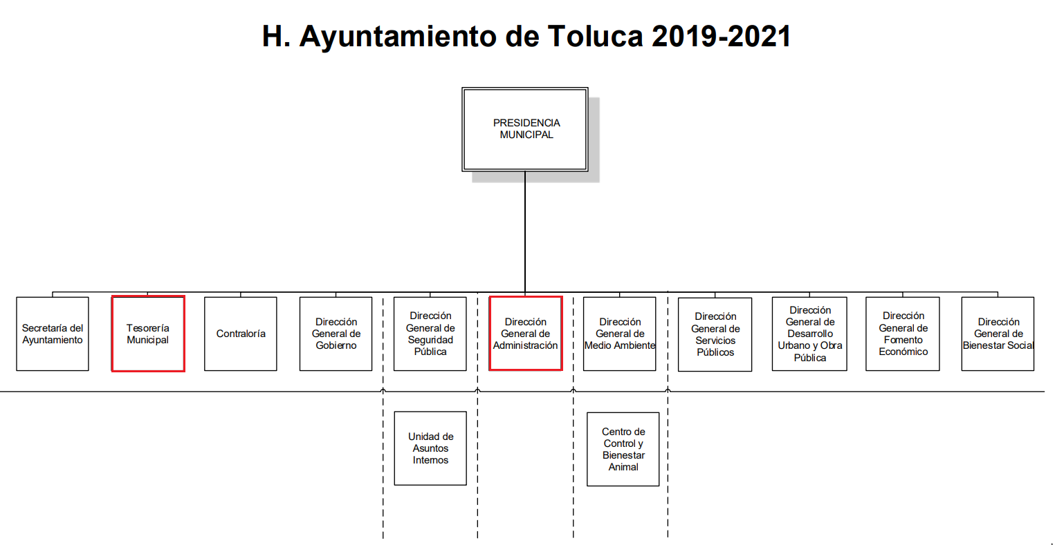

De lo expuesto con anterioridad, se desprende que El Sujeto Obligado se auxilia de diversas Direcciones, Subdirecciones, Departamentos y Unidades Administrativas para cumplir con sus fines y objetivos, resultando de nuestro más amplio interés la Tesorería Municipal, así como la Dirección General de Administración.
Bajo este contexto, con relación a las unidades administrativas en cita resulta oportuno traer a colación el artículo 95, fracciones I, II, IV, V y XVI de la Ley Orgánica Municipal del Estado de México, así como los procedimientos “Ejercicio, control y seguimiento del presupuesto del gasto corriente” y “Procesamiento de la Nómina del H. Ayuntamiento de Toluca” ambos inmersos en el Manual de Procedimientos de la Dirección General de Administración, porciones normativas que disponen a la literalidad lo siguiente:
LEY ORGÁNICA MUNICIPAL DEL ESTADO DE MÉXICO
“Artículo 95.- Son atribuciones del tesorero municipal:
I. Administrar la hacienda pública municipal, de conformidad con las disposiciones legales aplicables;
II. Determinar, liquidar, recaudar, fiscalizar y administrar las contribuciones en los términos de los ordenamientos jurídicos aplicables y, en su caso, aplicar el procedimiento administrativo de ejecución en términos de las disposiciones aplicables;
(…)
IV. Llevar los registros contables, financieros y administrativos de los ingresos, egresos, e inventarios;
V. Proporcionar oportunamente al ayuntamiento todos los datos o informes que sean necesarios para la formulación del Presupuesto de Egresos Municipales, vigilando que se ajuste a las disposiciones de esta Ley y otros ordenamientos aplicables;
(…)
XVI. Glosar oportunamente las cuentas del ayuntamiento;
(…)” [Sic]

MANUAL DE PROCEDIMIENTOS DE LA DIRECCIÓN GENERAL DE ADMINISTRACIÓN
“Nombre del procedimiento: Ejercicio, control y seguimiento del presupuesto del gasto corriente
Objetivo: Ejercer el presupuesto con oportunidad, eficiencia y eficacia, a fin de coadyuvar a la adecuada ejecución de las estrategias y objetivos del plan de desarrollo municipal
POLÍTICAS APLICABLES
- La Tesorería Municipal comunicará a las dependencias u órganos desconcentrados, vía oficio la asignación presupuestal definitiva.
- Es responsabilidad de la o el Delegado Administrativo, ejercer el presupuesto conforme a las actividades programadas y la calendarización programática establecida en el mismo.
- La o el Delegado Administrativo es responsable de la elaboración y revisión de las solicitudes de adquisición y órdenes de servicio, así como de verificar la suficiencia presupuestal de las partidas a afectar, con el apoyo de las unidades responsables de cada Dirección.
- La o el Delegado Administrativo será responsable de informar a las unidades administrativas de cada dirección, que deberán de solicitar a la Dirección de Tecnologías de la Información y Gobierno Digital un dictamen de verificación en caso de requerir la adquisición de equipo de cómputo y/o consumibles.
- La ejecución del gasto debe realizarse mediante autorización presupuestal, de lo contrario será responsabilidad de la o el servidor público, realizar compromisos sin autorización.
- La o el Delegado Administrativo, estará en constante comunicación con las áreas encargadas del seguimiento de solicitudes de adquisición y órdenes de servicio.
- La o el Delegado Administrativo será responsable de coordinarse con las unidades administrativas de cada dirección, afecto de que los bienes o servicios sean recibidos de conformidad a lo solicitado.
- La Tesorería Municipal dará a conocer los meses en que se llevará a cabo la transferencia presupuestal, así como las condiciones de la misma.

Nombre del procedimiento: Procesamiento de la nómina del H. Ayuntamiento de Toluca
Objetivo: Pagar a los servidores públicos sus percepciones quincenales, por sus labores contratadas en el Ayuntamiento
POLÍTICAS APLICABLES
- El Departamento de Administración de Personal es el responsable de entregar los movimientos de alta, baja, cambios e incidencias de los servidores públicos al Departamento de Nóminas para su procesamiento.
- El Departamento de Nóminas es el área responsable del proceso de las nóminas ordinarias y extraordinarias.
- La nómina es entregada a cada delegado administrativo del ayuntamiento para recabar las firmas, para lo cual cuenta con un plazo de 3 días después de cada quincena.
- El pago de nómina es quincenal y se efectuará los días 15 y último de cada mes. Cuando estos días sean sábado o domingo, se pagarán el viernes previo al día de quincena.
- El Departamento de Nóminas recibe vía oficio, el cambio de modalidad de pago a efectivo, por el Departamento de Administración de Personal y por los Delegados Administrativos del Ayuntamiento de los casos siguientes: falta de documentación en su expediente, firma de nómina, solventación de incidencias o algún adeudo.
- La o el servidor público que cobre en efectivo tiene tres días hábiles para cobrar su quincena, en el área de pagos de la Tesorería Municipal.
- El Departamento de Nóminas, es el único departamento responsable de procesar los descuentos., créditos y adeudos a los servidores públicos vía nómina a petición de las empresas, organismos e instituciones autorizados para realizar estos trámites.
- El Departamento de Nóminas es responsable del timbrado y transferencia del Certificado Fiscal Digital por Internet (CFDI) al portal electrónico de humanet, que es la aplicación del ayuntamiento” [Sic]

De ahí que deba arribarse a la premisa de que la Dirección General de Administración es la unidad administrativa competente para realizar los siguientes procedimientos:
- Integración, elaboración, programación y ejercicio del presupuesto
- Alta de personal
- Baja de personal
- Integración de licitaciones, arrendamientos y servicios
- Administración del personal
- Elaboración de nómina
- Otros.

En contraste, la Tesorería Municipal es la unidad administrativa competente para administrar la hacienda pública municipal, llevar registros contables de ingresos y egresos, así como recaudar contribuciones.
Bajo tal tesitura, resulta oportuno resaltar que en términos del numeral 9 del Código Financiero del Estado de México y Municipios las contribuciones se clasifican en impuestos, derechos, contribuciones o aportaciones de mejoras y aportaciones y cuotas de seguridad social. Asimismo, se destaca que el Presupuesto de Egresos de los Municipios deberá de ser publicado a más tardar el 25 de febrero del año en curso.
De manera complementaria, toda vez que el particular solicita nómina general, conviene precisar que en nuestra legislación no existe como tal una definición de “nómina”; sin embargo, el “Glosario de Términos Usuales de Finanzas Públicas” del Centro de Estudios de las Finanzas Públicas de la Cámara de Diputados del H. Congreso de la Unión, el “Glosario de Términos Administrativos”, emitido por el Instituto Nacional de Administración Pública, A.C. y el “Glosario de Términos para el Proceso de Planeación, Programación, Presupuestación y Evaluación en la Administración Pública”, elaborado por el Grupo de Trabajo de Sistemas de Información Financiera, Contable y Presupuestal de la Comisión Permanente de Funcionarios Fiscales del Instituto para el Desarrollo Técnico de las Haciendas Públicas (INDETEC) señalan la siguiente definición de la palabra nómina:
“NÓMINA Listado general de los trabajadores de una institución, en el cual se asientan las percepciones brutas, deducciones y alcance neto de las mismas; la nómina es utilizada para efectuar los pagos periódicos (semanales, quincenales o mensuales) a los trabajadores por concepto de sueldos y salarios.” [Sic]

Como ya se apuntó, si bien es cierto nuestra legislación no establece la definición de “nómina”, este término es mencionado en diferentes ordenamientos legales; resultando de nuestro interés el artículo 804 fracción II de la Ley Federal de Trabajo, el cual a la letra reza:
“Artículo 804.- El patrón tiene obligación de conservar y exhibir en juicio los documentos que a continuación se precisan:
(…)
II. Listas de raya o nómina de personal, cuando se lleven en el centro de trabajo; o recibos de pagos de salarios;
(…)
Los documentos señalados en la fracción I deberán conservarse mientras dure la relación laboral y hasta un año después; los señalados en las fracciones II, III y IV, durante el último año y un año después de que se extinga la relación laboral; y los mencionados en la fracción V, conforme lo señalen las Leyes que los rijan.” [Sic]

En efecto, es dable concluir que la nómina general, consiste en un registro conformado por el conjunto de trabajadores a los cuales se les va a remunerar por los servicios que éstos le prestan al patrón, en el cual se asientan las percepciones brutas, deducciones y el neto a recibir de dichos trabajadores.
Luego entonces, en dicho precepto legal, se puede llegar a la conclusión de que la nómina general, consiste en un registro conformado por el conjunto de trabajadores a los cuales se les va a remunerar por los servicios que éstos le prestan al patrón, en el cual se asientan las percepciones brutas, deducciones y el neto a recibir de dichos trabajadores.
En relación a ello, el artículo 50 de la Ley del Trabajo de los Servidores Públicos del Estado y Municipios, dispone a la literalidad:
“ARTÍCULO 50.- El nombramiento, contrato o formato único de Movimientos de Personal aceptado obliga al servidor público a cumplir con los deberes inherentes al puesto especificado en el mismo y a las consecuencias que sean conforme a la ley, al uso y a la buena fe.
Iguales consecuencias se generarán para todos los servidores públicos, cuando la relación de trabajo se formalice mediante un contrato o por encontrarse en lista de raya.” [Sic]

En virtud de lo anterior, se advierte que la relación laboral entre un servidor público y el Estado se formaliza mediante nombramiento, contrato, formato único de movimientos de personal o por encontrarse en lista de raya. Bajo esta óptica, tratándose de servidores públicos de los Municipios la Ley del Trabajo de los Servidores Públicos del Estado y Municipios, en su artículo 220-K, establece lo siguiente:
“ARTÍCULO 220 K.- La institución o dependencia pública tiene la obligación de conservar y exhibir en el proceso los documentos que a continuación se precisan:
(…)
II. Recibos de pagos de salarios o las constancias documentales del pago de salario cuando sea por depósito o mediante información electrónica;
(…)
Los documentos señalados en la fracción I de este artículo, deberán conservarse mientras dure la relación laboral y hasta un año después; los señalados por las fracciones II, III, IV durante el último año y un año después de que se extinga la relación laboral, y los mencionados en la fracción V, conforme lo señalen las leyes que los rijan.
Los documentos y constancias aquí señalados, la institución o dependencia podrá conservarlos por medio de los sistemas de digitalización o de información magnética o electrónica o cualquier medio descubierto por la ciencia y las constancias expedidas por el encargado del área de personal de éstas, harán prueba plena.” [Sic]

En suma, se advierte que toda institución o dependencia pública del Estado de México debe conservar las constancias documentales del pago de salario cuando sea por depósito o mediante información electrónica, debiendo conservar dicha documentación durante el último año y un año después de que se extinga la relación laboral a través de los sistemas de digitalización o de información magnética o electrónica.
Por ende, para conocer lo que debe contener la información correspondiente a la “Nómina”, es necesario señalar la fracción II del artículo 4 de la Ley de Fiscalización Superior del Estado de México, la cual señala:
“Artículo 4. Son sujetos de fiscalización:
(…)
- Los municipios del Estado de México;
(…)” [Sic]

Razón por la que, al Órgano Superior de Fiscalización de ésta entidad federativa, le asiste la facultad de emitir los Lineamientos para la Integración del Informe Mensual, en términos la fracción XI del artículo 8 de la Ley de Fiscalización Superior del Estado de México, que señalan:
“Artículo 8. El Órgano Superior tendrá las siguientes atribuciones:
(…)
XI. Establecer los lineamientos, criterios, procedimientos, métodos y sistemas para las acciones de control y evaluación, necesarios para la fiscalización de las cuentas públicas y los informes trimestrales;
(…)” [Sic]

De esta forma, el Órgano Superior de Fiscalización del Estado de México (OSFEM), emite anualmente los Lineamientos para definir los criterios, formatos y documentación necesaria para presentar los informes mensuales, dentro de los cuales destacan –en relación con el análisis que nos ocupa-, el Disco 4, relativo a la información de nómina.

Resulta preciso señalar que estos lineamientos son de observancia general para todos los servidores públicos de las entidades fiscalizables que desempeñen un empleo, cargo o comisión, de cualquier naturaleza en la administración pública municipal y que manejen recursos públicos como lo son los municipios; en atención a ello, el informe mensual deberá ser presentado al Órgano Superior de Fiscalización dentro de los 20 días posteriores al término del mes correspondiente de acuerdo a lo establecido en el artículo 32 de la Ley de Fiscalización Superior del Estado de México, que a la letra dice:
“Artículo 32.- El Gobernador del Estado, por conducto del titular de la dependencia competente, presentará a la Legislatura la cuenta pública del Gobierno del Estado del ejercicio fiscal inmediato anterior, a más tardar el quince de mayo de cada año.
Los Presidentes Municipales presentarán a la Legislatura las cuentas públicas anuales de sus respectivos municipios, del ejercicio fiscal inmediato anterior, dentro de los quince primeros días del mes de marzo de cada año; asimismo, los informes mensuales los deberán presentar dentro de los veinte días posteriores al término del mes correspondiente.” [Sic]

La información documental comprobatoria, deberá conservarse en los archivos de la entidad fiscalizada –Municipio-, en original y debidamente integrada en términos de los lineamientos de referencia, pues son susceptibles de revisión directa por el órgano Superior de Fiscalización.
Una vez puntualizado esto, se advierte que la nómina general contiene la información relativa a las remuneraciones de los servidores públicos.
Aunado a lo anterior, los Lineamientos para la Integración del Informe Trimestral 2021, visibles en la página oficial del Órgano Superior de Fiscalización del Estado de México (OSFEM) en el sitio de internet:
https://www.osfem.gob.mx/04_Iconografia/Ent_Fisc/Doc_Apoy/doc/2021/03_Presentacion_Mpal.pdf
Donde se destaca que dentro de los informes trimestrales que El Sujeto Obligado tiene la obligación de rendir, se contempla precisamente la presentación de la información referente a la Nómina general, tal como se demuestra en las siguientes imágenes ilustrativas:

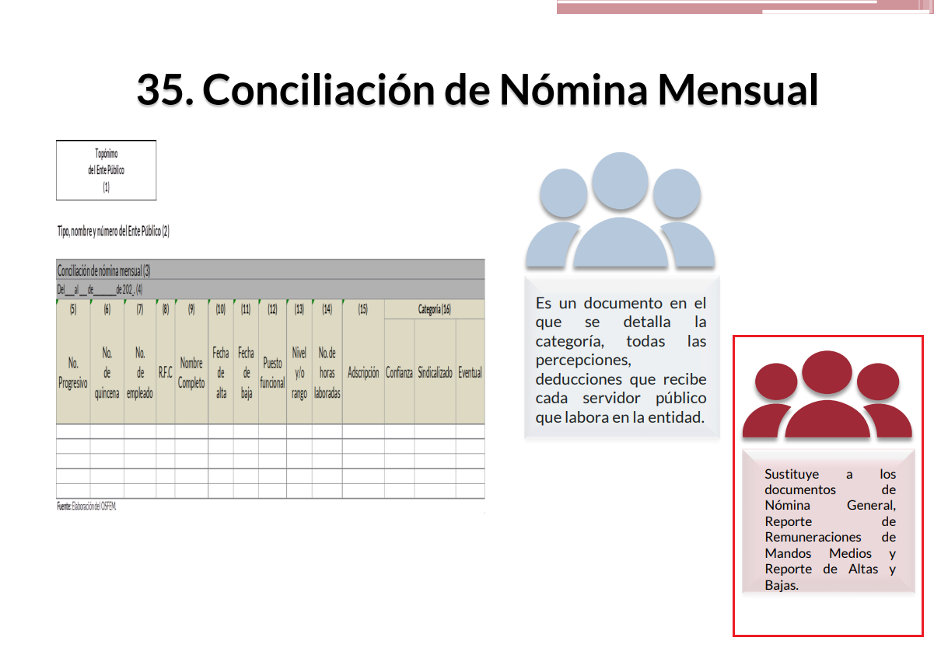
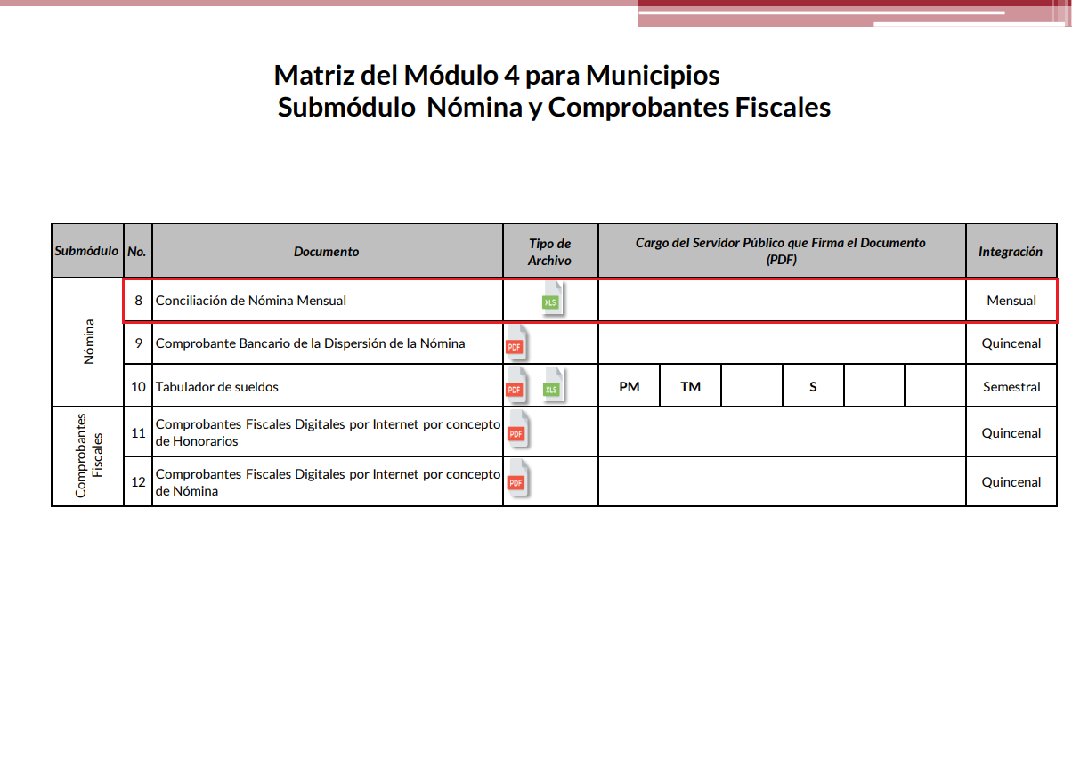
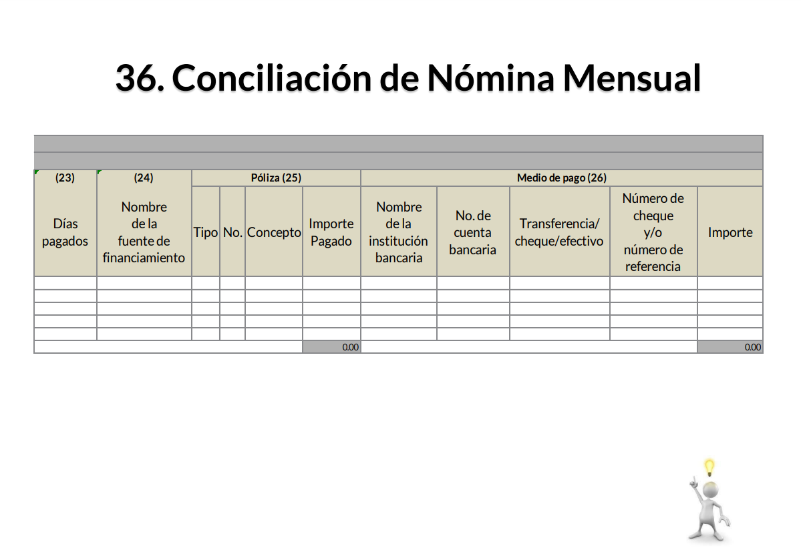
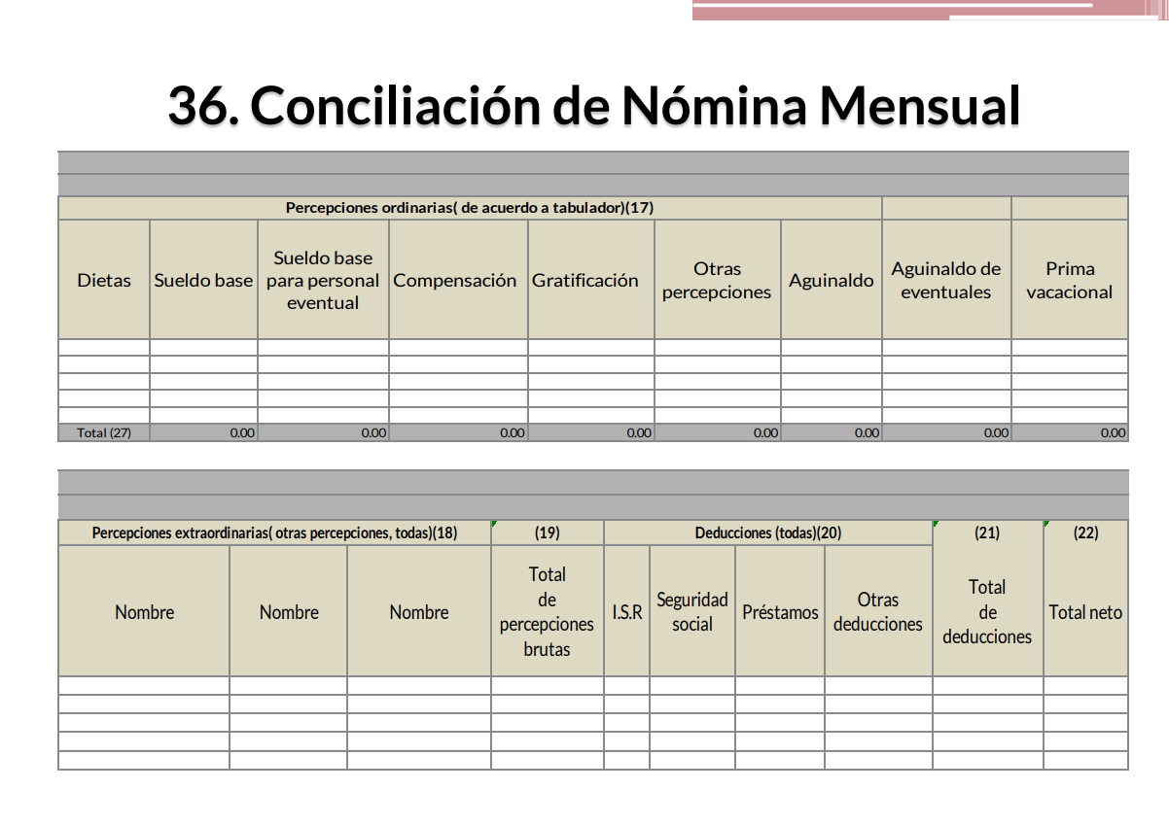
Atento a lo anterior, resulta claro que existe la obligación por parte del Sujeto Obligado, de entregar los informes trimestrales al Órgano Superior de Fiscalización del Estado de México de conformidad con el artículo 32 de la Ley de Fiscalización Superior del Estado de México, en los cuales se incluye lo referente a los Comprobantes Fiscales Digitales por Internet por concepto de Nómina, así como la Nómina General y/o equivalente, en consecuencia, la información solicitada debe de obrar en los archivos del Sujeto Obligado.
En este sentido, de acuerdo a la naturaleza de la información solicitada se concluye que ésta es de interés general y de alcance público, puesto que la ciudadanía tiene derecho a saber cuánto es el gasto ejercido para el pago de remuneraciones por servicios personales al realizar las funciones públicas, esto es, su acceso permite transparentar la aplicación de los recursos públicos que son otorgados para el cumplimiento de sus funciones, ello conforme a lo dispuesto por el artículo 23, fracción IV y penúltimo párrafo de la Ley de Transparencia y Acceso a la Información Pública del Estado de México y Municipios, que establece como deber de los Sujetos Obligados el hacer pública toda la información respecto a los montos y nombres de las personas a quienes se entreguen recursos públicos y con ello transparentar la forma, términos, causas y finalidad en la disposición de esos recursos; ya que, este precepto legal, como ya fue citado, establece:
“Artículo 23 Son sujetos obligados a transparentar y permitir el acceso a su información y proteger los datos personales que obren en su poder:
IV. Los ayuntamientos y las dependencias, organismos, órganos y entidades de la administración municipal;
Los sujetos obligados deberán hacer pública toda aquella información relativa a los montos y las personas a quienes entreguen, por cualquier motivo, recursos públicos, así como los informes que dichas personas les entreguen sobre el uso y destino de dichos recursos.” [Sic]

Sirve de sustento por analogía, para justificar la publicidad sobre los datos relativos a los montos por concepto de pago de las remuneraciones, los criterios 01/2003 y 02/2003 emitidos por el Comité de Acceso a la Información Pública y Protección de Datos Personales de la Suprema Corte de Justicia de la Nación que a continuación se citan:
Criterio 01/2003.
“INGRESOS DE LOS SERVIDORES PÚBLICOS. CONSTITUYEN INFORMACIÓN PÚBLICA AÚN Y CUANDO SU DIFUSIÓN PUEDE AFECTAR LA VIDA O LA SEGURIDAD DE AQUELLOS. Si bien el artículo 13, fracción IV, de la Ley Federal de Transparencia y Acceso a la información Pública Gubernamental establece que debe clasificarse como información confidencial la que conste en expedientes administrativos cuya difusión pueda poner en riesgo la vida, la seguridad o la salud de cualquier persona, debe reconocerse que aun y cuando en ese supuesto podría encuadrar la relativa a las percepciones ordinarias y extraordinaria de los servidores públicos, ello no obsta para reconocer que el legislador estableció en el artículo 7 de ese mismo ordenamiento que la referida información, como una obligación de trasparencia, deben publicarse en medios remotos o locales de comunicación electrónica, lo que se sustenta en el hecho de que el monto de todos los ingresos que recibe un servidor público por desarrollar las labores que les son encomendadas con motivo del desempeño del cargo respecto. Constituyen información pública, en tanto que se trata de erogaciones que realiza un órgano del Estado en base con los recursos que encuentran su origen en mayor medida en las contribuciones aportados por los gobernados…” [Sic]

Criterio 02/2003.
“INGRESOS DE LOS SERVIDORES PÚBLICOS, SON INFORMACIÓN PÚBLICA AÚN Y CUANDO CONSTITUYEN DATOS PERSONALES QUE SE REFIEREN AL PATRIMONIO DE AQUÉLLOS. De la interpretación sistemática de lo previsto en los artículos 3º, fracción II; 7º, 9º y 18, fracción II, de la Ley Federal de Transparencia y Acceso a la Información Pública Gubernamental se advierte que no constituye información confidencial la relativa a los ingresos que reciben los servidores públicos, ya que aun y cuando se trata de datos personales relativos a su patrimonio, para su difusión no se requiere consentimiento de aquellos, lo que deriva del hecho de que en términos de los previsto en el citado ordenamiento deben ponerse a disposición del público a través de medios remotos o locales de comunicación electrónica, tanto el directorio de servidores públicos como las remuneraciones mensuales por puesto incluso el sistema de compensación…” [Sic]

En este sentido, El Sujeto Obligado se encuentra constreñido a entregar la información solicitada por La Recurrente, de acuerdo a lo dispuesto por los artículos 3, fracción XI y 12 de la Ley de Transparencia y Acceso a la Información Pública del Estado de México y Municipios, de los cuales se desprende que es información pública la contenida en los documentos que los Sujetos Obligados generen, administren o se encuentre en su posesión en ejercicio de sus atribuciones.
Siendo aplicable, el criterio de interpretación en el orden administrativo número 0002-11, emitido por Acuerdo del Pleno del Instituto de Transparencia y Acceso a la Información Pública y Protección de Datos Personales del Estado de México y Municipios, publicado en el Periódico Oficial del Gobierno del Estado Libre y Soberano de México “Gaceta del Gobierno” el diecinueve de octubre de dos mil once, cuyo rubro y texto dispone:
CRITERIO 0002-11
“INFORMACIÓN PÚBLICA, CONCEPTO DE, EN MATERIA DE TRANSPARENCIA. INTERPRETACIÓN TEMÁTICA DE LOS ARTÍCULOS 2 2, FRACCIÓN V, XV, Y XVI, 32, 4,11 Y 41. De conformidad con los artículos antes referidos, el derecho de acceso a la información pública, se define en cuanto a su alcance y resultado material, el acceso a los archivos, registros y documentos públicos, administrados, generados o en posesión de los órganos u organismos públicos, en virtud del ejercicio de sus funciones de derecho público, sin importar su fuente, soporte o fecha de elaboración.
En consecuencia el acceso a la información se refiere a que se cumplan cualquiera de los siguientes tres supuestos:
1) Que se trate de información registrada en cualquier soporte documental, que en ejercicio de las atribuciones conferidas, sea generada por los Sujetos Obligados;
2) Que se trate de información registrada en cualquier soporte documental, que en ejercicio de las atribuciones conferidas, sea administrada por los Sujetos Obligados, y
3) Que se trate de información registrada en cualquier soporte documental, que en ejercicio de las atribuciones conferidas, se encuentre en posesión de los Sujetos Obligados.” [Sic]

De manera complementaria, resulta oportuno traer a colación los artículos 24 fracción XII y 92 fracción VIII de la Ley de Transparencia y Acceso a la Información Pública del Estado de México y Municipios, cuyo contenido literal es el siguiente:
“Artículo 24. Para el cumplimiento de los objetivos de esta Ley, los sujetos obligados deberán cumplir con las siguientes obligaciones, según corresponda, de acuerdo a su naturaleza:
XII. Publicar y mantener actualizada la información relativa a las obligaciones generales de transparencia previstas en la presente Ley o determinadas así por el Instituto, y en general aquella que sea de interés público;
Artículo 92. Los sujetos obligados deberán poner a disposición del público de manera permanente y actualizada de forma sencilla, precisa y entendible, en los respectivos medios electrónicos, de acuerdo con sus facultades, atribuciones, funciones u objeto social, según corresponda, la información, por lo menos, de los temas, documentos y políticas que a continuación se señalan:
(…)
VIII. La remuneración bruta y neta de todos los servidores públicos de base o de confianza, de todas las percepciones, incluyendo sueldos, prestaciones, gratificaciones, primas, comisiones, dietas, bonos, estímulos, ingresos y sistemas de compensación, señalando la periodicidad de dicha remuneración;
(…)” [Sic]

Así, la Ley de Transparencia y Acceso a la Información Pública del Estado de México y Municipios en el artículo 92 fracción VIII, señala que la información solicitada respecto de la remuneración bruta y neta de todos los servidores públicos de base o de confianza, de todas las percepciones, incluyendo sueldos, prestaciones, gratificaciones, primas, comisiones, dietas, bonos, estímulos, ingresos y sistemas de compensación, señalando la periodicidad de dicha remuneración, se trata de las obligaciones de transparencia comunes, esto es, información que por su naturaleza es pública y que los sujetos obligados deben poner a disposición del público de manera permanente y por tanto deberán mantenerla actualizada, en los respectivos medios electrónicos, de acuerdo con sus facultades, atribuciones, funciones u objeto social.

Atento a lo anterior, resulta claro que existe la obligación del Sujeto Obligado, de entregar los informes trimestrales al Órgano Superior de Fiscalización del Estado de México, en los cuales se incluye la información relativa a la nómina general correspondiente a un periodo determinado; en consecuencia la información solicitada por La Recurrente debe obrar en los archivos del Sujeto Obligado.
En virtud de lo anterior, es de destacar que la información requerida es susceptible de ser generada, poseída y administrada por El Sujeto Obligado.

Una vez sentado lo anterior, como se mencionó en el antecedente segundo, El Sujeto Obligado en fecha ocho de febrero de dos mil veintidós, rindió su respuesta a la solicitud de información formulada por el particular, adjuntando para tal efecto lo siguiente:
- “Respuesta_SAIMEX_00258_2022.pdf”: Oficio sin número signado por la Titular de la Unidad de Transparencia y dirigido a la particular, en síntesis expone las siguientes ideas medulares:
- Informa procedimiento exacto y detallado para la expedición de copias certificadas, refiriendo diversos numerales del Código Financiero del Estado de México y Municipios
- Precisa que el Tesorero Municipal ha señalado que a la fecha de la respuesta no se había autorizado el presupuesto de egresos, por ello, no se cuenta con información relacionada con gastos en materia de seguridad pública, gastos de luz, tóner, papelería, internet, agua y salarios.

De ahí que deba arribarse a la premisa de que la respuesta del Sujeto Obligado no atendió el requerimiento identificado con el numeral 1 –uno- (nómina general), si bien emitió pronunciamiento en sentido negativo no se tiene por acreditaba la búsqueda exhaustiva y razonable, al inobservar el numeral 162 de la Ley de Transparencia local, porción normativa que dispone a la literalidad lo siguiente:
“Artículo 162. Las unidades de transparencia deberán garantizar que las solicitudes se turnen a todas las Áreas competentes que cuenten con la información o deban tenerla de acuerdo a sus facultades, competencias y funciones, con el objeto de que realicen una búsqueda exhaustiva y razonable de la información solicitada” [Sic]

Que con relación al requerimiento identificado con el numeral 2 –dos- (procedimiento para expedición de copias certificadas), se tiene por colmada la pretensión del particular al señalar el procedimiento respectivo, así como la invocación de diversas porciones normativas del Código Financiero del Estado de México y Municipios.

En contraste, El Sujeto Obligado no emitió pronunciamiento alguno relacionado con los requerimientos 3 –tres- (ingresos por contribuciones), 4 –cuatro- (gastos pavimentación vialidades) y 6 –seis- (gastos por mantenimiento de vehículos de recolección de desechos).

Finalmente con relación a los requerimientos identificados con los numerales 5 –cinco- y 7 –siete- se tienen por atendidos, al obrar en el expediente electrónico pronunciamiento de unidad administrativa competente, Tesorería Municipal, señalando que a la fecha de la respuesta primigenia no se ha autorizado el presupuesto de egresos del ejercicio dos mil veintidós, por lo tanto, no se ha ejercido recurso respecto de dichos conceptos (seguridad pública, luz, tóner, papelería, internet y agua)
Asimismo, con relación a los requerimientos 5 –cinco- y 7 –siete- no se omite comentar que al haber existido un pronunciamiento por parte del Sujeto Obligado, a fin de dar respuesta a la solicitud planteada, este Instituto no está facultado para manifestarse sobre la veracidad de la información proporcionada, pues este Órgano Garante, conforme al artículo 36 de la Ley de la Materia, no se encuentra facultado para pronunciarse acerca de la autenticidad de dicho pronunciamiento.
Sirve de sustento a lo anterior, el criterio 31/10 emitido por el entonces Instituto Federal de Acceso a la Información y Protección de Datos, ahora Instituto Nacional de Transparencia, Acceso a la Información y Protección de Datos Personales (INAI), el cual refiere:
“El Instituto Federal de Acceso a la Información y Protección de Datos no cuenta con facultades para pronunciarse respecto de la veracidad de los documentos proporcionados por los sujetos obligados.
El Instituto Federal de Acceso a la Información y Protección de Datos es un órgano de la Administración Pública Federal con autonomía operativa, presupuestaria y de decisión, encargado de promover y difundir el ejercicio del derecho de acceso a la información; resolver sobre la negativa de las solicitudes de acceso a la información; y proteger los datos personales en poder de las dependencias y entidades. Sin embargo, no está facultado para pronunciarse sobre la veracidad de la información proporcionada por las autoridades en respuesta a las solicitudes de información que les presentan los particulares, en virtud de que en los artículos 49 y 50 de la Ley Federal de Transparencia y Acceso a la Información Pública Gubernamental no se prevé una causal que permita al Instituto Federal de Acceso a la Información y Protección de Datos conocer, vía recurso revisión, al respecto.
Expedientes:
- 2440/07 Comisión Federal de Electricidad - Alonso Lujambio Irazábal
- 0113/09 Instituto de Seguridad y Servicios Sociales de los Trabajadores del Estado – Alonso Lujambio Irazábal
- 1624/09 Instituto Nacional para la Educación de los Adultos - María Marván Laborde
- 2395/09 Secretaría de Economía - María Marván Laborde
- 0837/10 Administración Portuaria Integral de Veracruz, S.A. de C.V. – María Marván Laborde” [Sic]

De forma complementaria, se destaca que el Pleno de este Organismo Garante, ha sostenido que ante la presencia de un hecho negativo, resultaría innecesaria una declaratoria de inexistencia en términos de 19, 169 y 170 de la Ley de Transparencia y Acceso a la Información Pública del Estado de México y Municipios, y ante un hecho negativo resulta aplicable la siguiente tesis:
“HECHOS NEGATIVOS, NO SON SUSCEPTIBLES DE DEMOSTRACION.
Tratándose de un hecho negativo, el Juez no tiene por qué invocar prueba alguna de la que se desprenda, ya que es bien sabido que esta clase de hechos no son susceptibles de demostración.” [Sic]

Inconforme con la respuesta rendida por El Sujeto Obligado, La Recurrente interpuso recurso de revisión en fecha once de febrero, admitiendose el diecisiete de febrero, ambos de dos mil veintidos y señaló como acto impugnado:
“NO PEDI COPIAS CERTIFICADAS, ME NEGARON LA INFORMACION. No me entregaron la información solicitada, ni los oficios de respuesta de las áreas a las que fue turnada la solicitud, con esa respuesta no colma lo solicitado por no incluir la expresión documental” [Sic]

En virtud de lo anterior, a toda luz se desprende que las razones o motivos de inconformidad esgrimidos por el particular se encuentran encauzados a denotar la actualización de la causal de procedencia prevista en el artículo 179, fracción I de la Ley de Transparencia y Acceso a la Información Pública del Estado de México y Municipios, normatividad que dispone a la literalidad lo siguiente:
“Artículo 179. El recurso de revisión es un medio de protección que la Ley otorga a los particulares, para hacer valer su derecho de acceso a la información pública, y procederá en contra de las siguientes causas:
I. La negativa a la información solicitada;
(…)” [Sic]

Por otra parte, como fue mencionado en el antecedente quinto, El Sujeto Obligado rindió su informe justificado en los siguientes términos:
- “Informe Justificado 00720_2022.pdf”: Oficio número UT/RR/0052/2022 signado por la Titular de la Unidad de Transparencia, de fecha veintiocho de febrero de dos mil veintidós, en síntesis confirma la respuesta primigenia.

De ahí que deba arribarse a la premisa de que no se reparó la violación al derecho de acceso a la información pública, con base en lo anteriormente expuesto, resulta procedente ordenar una búsqueda exhaustiva y razonable, a efecto de hacer entrega vía SAIMEX, en versión pública de la siguiente información:
- Nómina general y/o documento equivalente, del periodo comprendido del uno al quince de enero de dos mil veintidós.
- El o los documentos donde consten los ingresos por contribuciones, del periodo comprendido del periodo comprendido del uno al diecisiete de enero de dos mil veintidós.
- El o los documentos donde consten los gastos en la realización de pavimentación en las vialidades, del periodo comprendido del uno al diecisiete de enero de dos mil veintidós.
- El o los documentos donde consten los gastos por mantenimiento de vehículos de recolección de desechos, del periodo comprendido del uno al diecisiete de enero de dos mil veintidós.

Finalmente, con relación a los gastos por concepto de realización de pavimentación en las vialidades y mantenimiento de vehículos de recolección de desechos, una vez realizada la búsqueda exhaustiva y razonable, para el caso de no contar con la información en cita bastará con que lo haga del conocimiento en etapa de cumplimiento.

De la Versión Pública
No pasa desapercibido que la información podría contener información susceptible de clasificar, por lo cual, dicha información debe ser clasificada para no vulnerar un derecho intangible. Aunado a que de ser en caso de contar con otra información consistente en datos personales, deberá generarse una versión pública, tal excepción a la publicidad, atiende a la coexistencia de datos públicos e información que tenga el carácter de confidencial (datos personales) o reservada, por lo que debe privilegiarse el acceso a la información bajo el principio de máxima divulgación, empero sin violar el derecho a la protección de datos personales, cuyo fundamento legal aplicable se encuentra inmerso en los numerales de la Ley de la materia, que a la letra esgrimen:
“Artículo 3. Para los efectos de la presente Ley se entenderá por:
(…)
IX. Datos personales: La información concerniente a una persona, identificada o identificable según lo dispuesto por la Ley de Protección de Datos Personales del Estado de México;
(…)
XLV. Versión pública: Documento en el que se elimine, suprime o borra la información clasificada como reservada o confidencial para permitir su acceso.
Artículo 122. La clasificación es el proceso mediante el cual el sujeto obligado determina que la información en su poder actualiza alguno de los supuestos de reserva o confidencialidad, de conformidad con lo dispuesto en el presente título.
[…]
Artículo 132. La clasificación de la información se llevará a cabo en el momento en que:
[…]
II. Se determine mediante resolución de autoridad competente; o
(…)
Artículo 137. Cuando un mismo medio, impreso o electrónico, contenga información pública y reservada o confidencial, la Unidad de Transparencia para efectos de atender una solicitud de información, deberán elaborar una versión pública en la que se testen las partes o secciones clasificadas, indicando su contenido de manera genérica y fundando y motivando su clasificación.” [Sic]

Verbigracia, previo a poner a disposición la información correspondiente debe considerarse que tiene carácter de confidencial el Registro Federal de Contribuyentes (RFC) que no sean de proveedores, cuenta bancaria, la Clave Única de Registro de Población (CURP), domicilio particular, teléfono particular, el nombre de las personas físicas que no tengan la calidad de servidor público o aquellos que no reciban recursos públicos, entre otros considerados como datos personales en términos de la normatividad aplicable.
En cuanto al Registro Federal de Contribuyentes de las personas físicas constituye un dato personal, ya que para su obtención es necesario acreditar ante la autoridad fiscal previamente la identidad de la persona, su fecha de nacimiento, entre otros aspectos.
Ahora bien, las personas físicas tramitan su inscripción en el registro con el propósito de realizar —mediante esa clave de identificación— operaciones o actividades de naturaleza fiscal, la cual, les permite hacer identificable respecto de una situación fiscal determinada.
Lo anterior es compartido por el ahora Instituto Nacional de Transparencia, Acceso a la Información y Protección de Datos Personales (INAI), conforme al criterio 19/17, el cual es del tenor literal siguiente:
“REGISTRO FEDERAL DE CONTRIBUYENTES (RFC) DE PERSONAS FÍSICAS.
El RFC es una clave de carácter fiscal, única e irrepetible, que permite identificar al titular, su edad y fecha de nacimiento, por lo que es un dato personal de carácter confidencial.
Resoluciones:
RRA 0189/17. Morena. 08 de febrero de 2017. Por unanimidad. Comisionado Ponente Joel Salas Suárez.
RRA 0677/17. Universidad Nacional Autónoma de México. 08 de marzo de 2017. Por unanimidad. Comisionado Ponente Rosendoevgueni Monterrey Chepov.
RRA 1564/17. Tribunal Electoral del Poder Judicial de la Federación. 26 de abril de 2017. Por unanimidad. Comisionado Ponente Oscar Mauricio Guerra Ford.” [Sic]

Así, el RFC se vincula al nombre de su titular, permite identificar la edad de la persona, su fecha de nacimiento, así como su homoclave, la cual es única e irrepetible y determina justamente la identificación de dicha persona para efectos fiscales, por lo éste constituye un dato personal que concierne a una persona física identificada e identificable.
En cuanto a la Clave Única de Registro de Población (CURP) en virtud de que éste se integra por datos personales que únicamente le conciernen a un particular como son su fecha de nacimiento, su nombre, sus apellidos y su lugar de nacimiento; información que permite distinguirlo del resto de los habitantes, se considera que es de carácter confidencial.
Argumento que es compartido por el Instituto Nacional de Transparencia, Acceso a la Información y Protección de Datos Personales, conforme al criterio número 18/17 el cual refiere:
“CLAVE ÚNICA DE REGISTRO DE POBLACIÓN (CURP).
La Clave Única de Registro de Población se integra por datos personales que sólo conciernen al particular titular de la misma, como lo son su nombre, apellidos, fecha de nacimiento, lugar de nacimiento y sexo. Dichos datos, constituyen información que distingue plenamente a una persona física del resto de los habitantes del país, por lo que la CURP está considerada como información confidencial”.
Resoluciones:
RRA 3995/16. Secretaría de la Defensa Nacional. 1 de febrero de 2017. Por unanimidad. Comisionado Ponente Rosendoevgueni Monterrey Chepov.
RRA 0937/17. Senado de la República. 15 de marzo de 2017. Por unanimidad. Comisionada Ponente Ximena Puente de la Mora.
RRA 0478/17. Secretaría de Relaciones Exteriores. 26 de abril de 2017. Por unanimidad. Comisionada Ponente Areli Cano Guadiana.” [Sic]

Finalmente se destaca que a criterio de este Instituto la información relativa al nombre de los servidores públicos que ocupan un cargo en las dependencias de gobierno encargadas de la seguridad pública, debe ser objeto de un proceso de reserva de la información, para no hacer identificable al titular de tal dato personal.

Ello, conforme al propio concepto de versión pública contenido en el artículo 3, fracción XXIV, de la multicitada Ley se define como:
“XXIV. Información reservada: La clasificada con este carácter de manera temporal por las disposiciones de esta Ley, cuya divulgación puede causar daño en términos de lo establecido por esta Ley;”
De forma complementaria, el artículo 81, fracción III, de la Ley de Seguridad del Estado de México, establece lo siguiente:
“Artículo 81.- Toda información para la seguridad pública generada o en poder de Instituciones de Seguridad Pública o de cualquier instancia del Sistema Estatal debe registrarse, clasificarse y tratarse de conformidad con las disposiciones aplicables. No obstante lo anterior, esta información se considerará reservada en los casos siguientes:
(…)
III. La relativa a servidores públicos miembros de las instituciones de seguridad pública, cuya revelación pueda poner en riesgo su vida e integridad física con motivo de sus funciones;”

Es importante mencionar que la causal de reserva antes señalada, puede ubicarse en los supuestos previstos por los artículos 140, fracción IV, de la Ley de Transparencia y Acceso a la Información Pública del Estado de México y Municipios, que a su vez se vincula con la diversa del artículo 113, fracción V, de la Ley General de Transparencia y Acceso a la Información Pública, así como los requisitos previstos por los numerales Vigésimo Tercero y Trigésimo Tercero, de los Lineamientos generales en materia de clasificación y desclasificación de la información.

Resulta alusivo por analogía el criterio 06-09 emitido por el entonces IFAI, ahora INAI que a la letra dice:
“NOMBRES DE SERVIDORES PÚBLICOS DEDICADOS A ACTIVIDADES EN MATERIA DE SEGURIDAD, POR EXCEPCIÓN PUEDEN CONSIDERARSE INFORMACIÓN RESERVADA.
De conformidad con el artículo 7, fracciones I y III de la Ley Federal de Transparencia y Acceso a la Información Pública Gubernamental el nombre de los servidores públicos es información de naturaleza pública. No obstante lo anterior, el mismo precepto establece la posibilidad de que existan excepciones a las obligaciones ahí establecidas cuando la información actualice algunos de los supuestos de reserva o confidencialidad previstos en los artículos 13, 14 y 18 de la citada ley. En este sentido, se debe señalar que existen funciones a cargo de servidores públicos, tendientes a garantizar de manera directa la seguridad nacional y pública, a través de acciones preventivas y correctivas encaminadas a combatir a la delincuencia en sus diferentes manifestaciones. Así, es pertinente señalar que en el artículo 13, fracción I de la ley de referencia se establece que podrá clasificarse aquella información cuya difusión pueda comprometer la seguridad nacional y pública. En este orden de ideas, una de las formas en que la delincuencia puede llegar a poner en riesgo la seguridad del país es precisamente anulando, impidiendo u obstaculizando la actuación de los servidores públicos que realizan funciones de carácter operativo, mediante el conocimiento de dicha situación, por lo que la reserva de la relación de los nombres y las funciones que desempeñan los servidores públicos que prestan sus servicios en áreas de seguridad nacional o pública, puede llegar a constituirse en un componente fundamental en el esfuerzo que realiza el Estado Mexicano para garantizar la seguridad del país en sus diferentes vertientes.
Expedientes:
- 4548/07 Centro de Investigación y Seguridad Nacional – Alonso Gómez-Robledo V.
- 4130/08 Policía Federal Preventiva - Jacqueline Peschard Mariscal
- 4441/08 Policía Federal Preventiva- Alonso Gómez-Robledo V.
- 5235/08 Secretaría de la Defensa Nacional – Jacqueline Peschard Mariscal
- 2166/09 Secretaría de Seguridad Pública – Juan Pablo Guerrero Amparán” [Sic]

Lo anterior, sólo en caso de advertir información susceptible de clasificar, por ende, resulta necesario que el Comité de Transparencia del Sujeto Obligado emita el Acuerdo de Clasificación correspondiente que sustente la versión pública, el cual deberá cumplir cabalmente las formalidades previstas en el artículo 137 de la Ley de Transparencia y Acceso a la Información Pública del Estado de México y Municipios, así como los numerales aplicables de los LINEAMIENTOS GENERALES EN MATERIA DE CLASIFICACIÓN Y DESCLASIFICACIÓN DE LA INFORMACIÓN, ASÍ COMO PARA LA ELABORACIÓN DE VERSIONES PÚBLICAS, publicados en el Diario Oficial de la Federación en fecha quince de abril de dos mil dieciséis, mediante Acuerdo del Consejo Nacional del Sistema Nacional de Transparencia, Acceso a la Información Pública y Protección de Datos Personales.
En mérito de lo expuesto en líneas anteriores, resultan parcialmente fundados los motivos de inconformidad vertidos por La Recurrente, por ello con fundamento en el artículo 186 fracción III de la Ley de Transparencia y Acceso a la Información Pública del Estado de México y Municipios, se MODIFICA la respuesta a la solicitud de información 00258/TOLUCA/IP/2022, que ha sido materia del presente fallo.
Por lo antes expuesto y fundado es de resolverse y,
SE RESUELVE
PRIMERO. Se MODIFICA la respuesta entregada por EL SUJETO OBLIGADO, a la solicitud de información número 00258/TOLUCA/IP/2022, por resultar parcialmente fundados los motivos de inconformidad que arguye LA RECURRENTE, en términos del Considerando CUARTO de la presente resolución.

SEGUNDO. Se ORDENA al SUJETO OBLIGADO realizar una búsqueda exhaustiva y razonable a fin de entregar a LA RECURRENTE, a través del Sistema de Acceso a la Información Mexiquense (SAIMEX), en versión pública de ser procedente, de lo siguiente:
- Nómina general y/o documento equivalente, del periodo comprendido del uno al quince de enero de dos mil veintidós.
- El o los documentos donde consten los ingresos por contribuciones, del periodo comprendido del uno al diecisiete de enero de dos mil veintidós.
- El o los documentos donde consten los gastos en la realización de pavimentación en las vialidades, del periodo comprendido del uno al diecisiete de enero de dos mil veintidós.
- El o los documentos donde consten los gastos por mantenimiento de vehículos de recolección de desechos, del periodo comprendido del uno al diecisiete de enero de dos mil veintidós.

Para la entrega en versión pública deberá emitir el Acuerdo del Comité de Transparencia en términos de los artículos 49, fracción VIII y 132 fracción II de la Ley de Transparencia y Acceso a la Información Pública del Estado de México y Municipios, en el que funde y motive las razones sobre los datos que se supriman o eliminen y se ponga a disposición de la recurrente.
Una vez realizada la búsqueda exhaustiva y razonable, para el caso de no contar con la información previamente referida en el numeral 3 y 4, bastará con que El Sujeto Obligado lo haga del conocimiento de la Recurrente.

TERCERO. Notifíquese al Titular de la Unidad de Transparencia del SUJETO OBLIGADO, para que conforme al artículo 186 último párrafo, 189 segundo párrafo y 194 de la Ley de Transparencia y Acceso a la Información Pública del Estado de México y Municipios; dé cumplimiento a lo ordenado dentro del plazo de diez días hábiles, debiendo informar a este Instituto en un plazo de tres días hábiles siguientes sobre el cumplimiento dado a la presente resolución.

CUARTO. De conformidad con el artículo 198 de la Ley de Transparencia y Acceso a la Información Pública del Estado de México y Municipios, de considerarlo procedente, el Sujeto Obligado de manera fundada y motivada, podrá solicitar una ampliación de plazo para el cumplimiento de la presente resolución.

QUINTO. NOTIFÍQUESE la presente resolución a LA RECURRENTE vía Sistema de Acceso a la Información Mexiquense (SAIMEX), y hágase de su conocimiento que, de conformidad con lo establecido en el artículo 196, de la Ley de Transparencia y Acceso a la Información Pública del Estado de México y Municipios, podrá promover el Juicio de Amparo en los términos de las leyes aplicables.

ASÍ LO ACORDÓ, POR UNANIMIDAD DE VOTOS, EL PLENO DEL INSTITUTO DE TRANSPARENCIA, ACCESO A LA INFORMACIÓN PÚBLICA Y PROTECCIÓN DE DATOS PERSONALES DEL ESTADO DE MÉXICO Y MUNICIPIOS, CONFORMADO POR LOS COMISIONADOS JOSÉ MARTÍNEZ VILCHIS, MARÍA DEL ROSARIO MEJÍA AYALA, SHARON CRISTINA MORALES MARTÍNEZ, LUIS GUSTAVO PARRA NORIEGA (AUSENCIA JUSTIFICADA) Y GUADALUPE RAMÍREZ PEÑA; EN LA DÉCIMA PRIMERA SESIÓN ORDINARIA CELEBRADA EL VEINTICUATRO DE MARZO DE DOS MIL VEINTIDÓS, ANTE EL SECRETARIO TÉCNICO DEL PLENO, ALEXIS TAPIA RAMÍREZ.
CCR/JCMA

IMPROCEDENCIA Y SOBRESEIMIENTO EN EL JUICIO DE AMPARO. LAS CAUSAS PREVISTAS EN LOS ARTÍCULOS 73 Y 74 DE LA LEY DE LA MATERIA, RESPECTIVAMENTE, NO SON INCOMPATIBLES CON EL ARTÍCULO 25.1 DE LA CONVENCIÓN AMERICANA SOBRE DERECHOS HUMANOS. Del examen de compatibilidad de los artículos 73 y 74 de la Ley de Amparo con el artículo 25.1 de la Convención Americana sobre Derechos Humanos no se advierte que el derecho interno desatienda los estándares que pretenden proteger los derechos humanos en dicho tratado, por regular causas de improcedencia y sobreseimiento que impiden abordar el estudio de fondo del asunto en el juicio de amparo, en virtud de que el propósito de condicionar el acceso a los tribunales para evitar un sobrecargo de casos sin mérito, es en sí legítimo, por lo que esa compatibilidad, en cuanto a los requisitos para la admisibilidad de los recursos dependerá, en principio, de los siguientes criterios: no pueden ser irracionales ni de tal naturaleza que despojen al derecho de su esencia, ni discriminatorios y, en el caso, la razonabilidad de esas causas se justifica por la viabilidad de que una eventual sentencia concesoria tenga un ámbito de protección concreto y no entre en conflicto con el orden jurídico, no son de tal naturaleza que despojen al derecho de su esencia ni tampoco son discriminatorias, pues no existe alguna condicionante para su aplicabilidad, en función de cuestiones personales o particulares del quejoso. Por tanto, las indicadas causas de improcedencia y sobreseimiento no son incompatibles con el citado precepto 25.1, pues no impiden decidir sencilla, rápida y efectivamente sobre los derechos fundamentales reclamados como violados dentro del juicio de garantías.

